**Конспект урока по литературе в 9 классе**

**учителя русского языка и литературы**

**ГБОУ №135 с углублённым изучением английского языка**

**Выборгского района Санкт-Петербурга,**

**Михайловой Ольги Ивановны**

**Тема урока :** А.И.Солженицын. Рассказ «Матрёнин двор». Картины послевоенной деревни. Образ рассказчика. Тема праведничества в рассказе. Образ праведницы Матрёны. Трагизм её судьбы. Нравственный смысл рассказа-притчи. (2 часа)

**Место урока:** текущий. Раздел «Русская литература XX века». Заключительное произведение раздела.

**Цель урока:**

* Познакомить учащихся с творчеством А.И. Солженицына на примере анализа рассказа «Матрёнин двор»

**Задачи:**

* Знакомство с основными фактами биографии писателя
* Обучение анализу литературного произведения
* Совершенствование умений сравнительно-сопоставительного характера
* Развитие представлений об историческом и литературном процессе второй половины XX века
* Развитие навыка анализа образа главного героя литературного произведения
* Совершенствование навыка работы со словом
* Развитие связной монологической речи учащихся
* Формирование нравственно-этических категорий
* Воспитание духовно-нравственной личности

**Сверхзадача:** формирование целостной картины мира через постижение духовно-нравственных основ мироздания

**Тип урока:** изучение нового материала

**Форма урока:** урок - эвристическая работа

**Методы урока:** сопоставительный анализ, словесные, поисковые, социализация, комментированное чтение, словарная работа, иллюстративные

**Формы организации учебной деятельности:** индивидуальная, фронтальная, самостоятельная

**Оборудование:**

* Тексты рассказа А.И. Солженицына «Матрёнин двор»
* Проектор
* Экран или мультимедийная доска
* Программный продукт – презентация Power Point

**Интернет-ресурсы:**

* www//Солженицын Александр Исаевич – Википедия. Свободная энциклопедия.
* www//Театр им. Вахтангова «Матрёнин двор» [РИА НОВОСТИ 11.04.2008]
* www//Солженицын А. «Матрёнин двор» - школьная электронная библиотека.

**Конспект урока**

**Предмет** литература

**Возрастная категория** 9 класс

**Тема урока** А.И.Солженицын. Рассказ «Матрёнин двор». Картины послевоенной деревни. Образ рассказчика. Тема праведничества в рассказе. Образ праведницы Матрёны. Трагизм её судьбы. Нравственный смысл рассказа-притчи.(2 часа)

**Место урока в системе уроков** Раздел «Русская литература ХХ века». Заключительное произведение раздела.

**Цель:** познакомить учащихся с творчеством А.И.Солженицына на примере анализа рассказа «Матрёнин двор».

**Задачи:**

- знакомство с основными фактами биографии писателя;

- обучение анализу литературного произведения;

- совершенствование умений сравнительно-сопоставительного характера;

- развитие представлений об историческом и литературном процессе второй половины ХХ века;

- развитие навыка анализа образа главного героя литературного произведения;

- совершенствование навыка работы со словом;

- развитие связной монологической речи учащихся;

- формирование нравственно-этических категорий;

- воспитание духовно-нравственной личности.

**Сверхзадача**

- формирование целостной картины мира через постижение духовно-нравственных основ мироздания.

**Оборудование урока**

- тексты рассказа А.И.Солженицына «Матрёнин двор»;

- проектор;

- экран или мультимедийная доска;

- программный продукт – презентация к уроку.

**Приложение** диск CD-R с материалами по методическому обеспечению педагогических образовательных технологий.

1. **А.И.Солженицын. Рассказ «Матрёнин двор».**

**Картины послевоенной деревни. Образ рассказчика.**

**Тема праведничества в рассказе.**

**Ход урока:**

1. **Орг. момент.** Проверка наличия школьных принадлежностей и материалов к уроку. Эмоциональный настрой.
2. **Проверка домашнего задания.** Учащимся предлагается ответить на вопросы по материалу предыдущего урока по рассказу А.Шолохова «Судьба человека».

- Чем поучительна история Андрея Соколова?

- Какие грани русского национального характера воплощает главный герой рассказа?

У учащихся прочитан рассказ А.И.Солженицына «Матрёнин двор» , в тетрадь по литературе выписаны непонятные, стилистически окрашенные слова, отражающие историческую обстановку ХХ века.

Индивидуальные задания группе учащихся: сообщения по биографии А.И.Солженицына.

1. **Сообщение темы урока.**

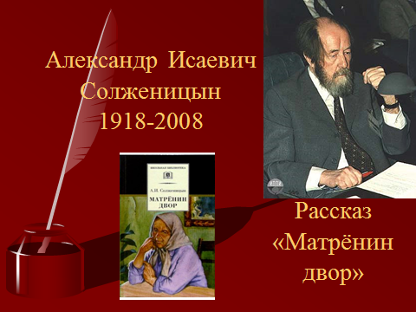

Рисунок

Учащимся предлагается познакомиться с творчеством А.И.Солженицына через восприятие и осмысление биографии писателя и через изучение рассказа «Матрёнин двор».(Рис.1)

1. **Работа по теме.**
2. **Знакомство с биографией А.И.Солженицына.**

Сообщения учащихся

**А).** А.И.Солженицын – писатель, публицист, историк. (Рис.2-3)

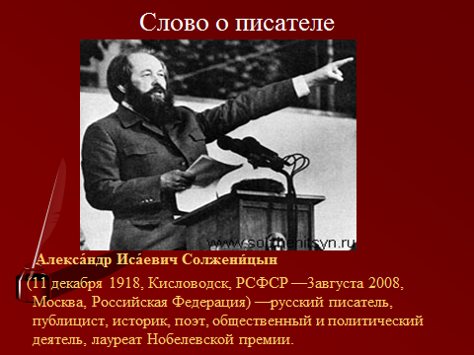

Рисунок

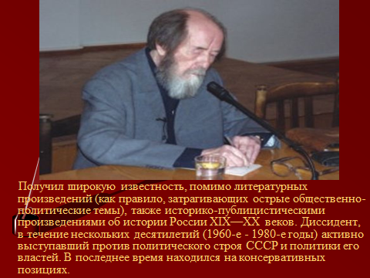

Рисунок

**Б).** Современники об А.И.Солженицыне. Литературный дебют. (Рис.4-5)

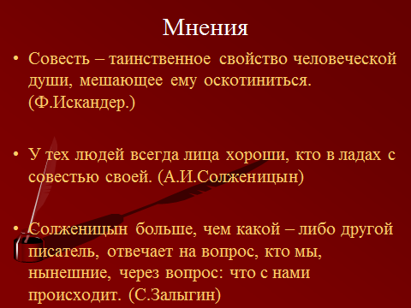

Рисунок

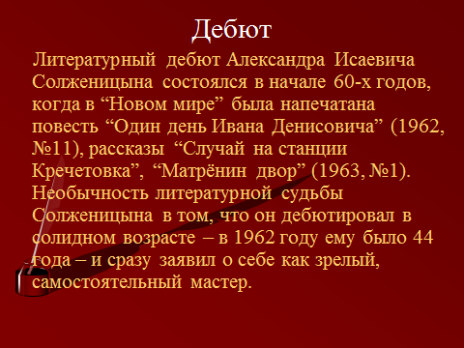

Рисунок

**В).** Мнения о рассказе «Матрёнин двор». (Рис.6)

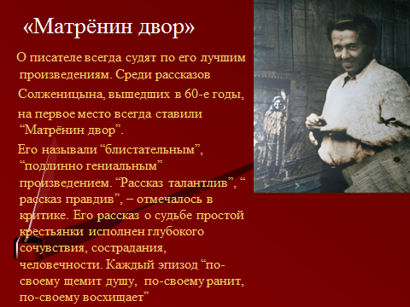

Рисунок

1. **Анализ рассказа «Матрёнин двор»**

История создания рассказа. Его автобиографичность.

(Рис.7) 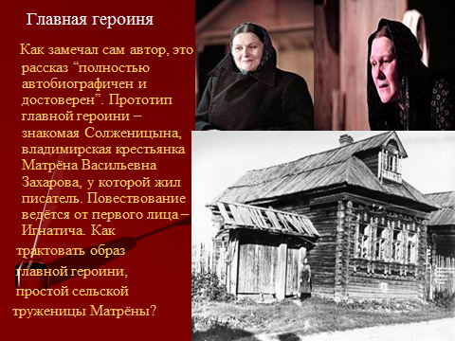

Рисунок

Аналитическая работа с текстом.

- Каким предстаёт перед нами рассказчик?

Словарная работа с использованием записей учащихся по домашнему заданию. Затесаться, нутряная, страгиваться, ложки, Торфопродукт, барак, квартирант, завёртка, подклеть, угоже, утрафить, колченогая, лагерная телогрейка, неурядное и др.

Изображение советской действительности в рассказе.

- В какую обстановку попадает герой?

- Чем живут люди в деревне?

- Хорошо ли это?

Анализ композиции рассказа.

- Как построен рассказ? Почему?

- От чьего лица ведётся повествование?

**3) Анализ образа главной героини рассказа.**

Анализ образа главной героини проводится через проблемный вопрос. (Рис.8)

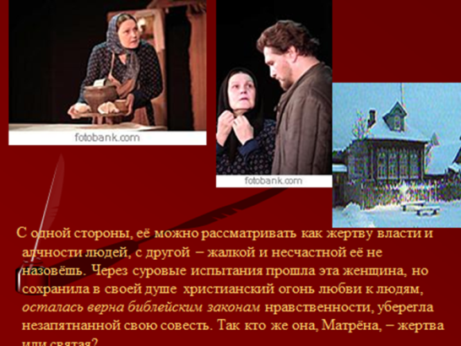

Рисунок

- Образ главной героини неоднозначен. Так кто же она: жертва власти или святая?

- Кого мы можем назвать нравственным человеком?

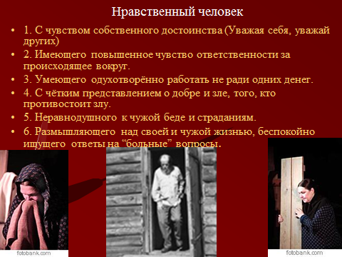- Соотносится ли с этими определениями образ главной героини? (Рис.9)

Рисунок

Составление таблицы в парах по категориям нравственности и безнравственности. Социализация.

Соотнесение записей с таблицей. (Рис.10)

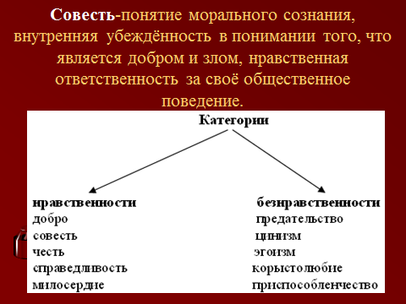

Рисунок

Корректировка записей в тетрадях.

- Можете ли вы себя назвать нравственным человеком? Почему?

**5. Домашнее задание.**

Ответить на вопрос:

- Кого из героев рассказа можно назвать нравственным, а кого – безнравственным? Почему?

- Подберите аргументы из текста рассказа, используя закладки.

**6. Подведение итогов урока.**

- Что вы узнали о творчестве А.И.Солженицына?

- Вызвал ли рассказ у вас интерес?

Выставление оценок за работу на уроке. Проверка записей в тетрадях.

**7. Орг. конец урока.**

**2. Образ праведницы Матрёны. Трагизм её судьбы.**

**Нравственный смысл рассказа-притчи.**

**Ход урока:**

**1. Орг. момент.** Проверка наличия школьных принадлежностей и материалов к уроку. Эмоциональный настрой.

**2.** **Проверка домашнего задания.**

- Кого из героев рассказа можно назвать нравственным, а кого – безнравственным? Почему?

- Подберите аргументы из текста рассказа, используя закладки.

**3. Сообщение темы урока.**

**4. Работа по теме.**

**1). Словарная работа с нравственными категориями. (Рис11)**

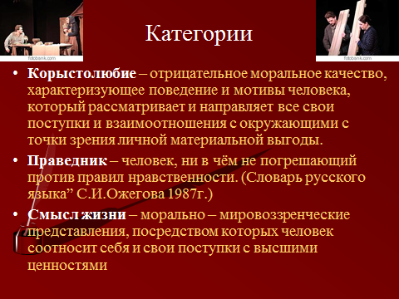

Рисунок

На уроке комментируются категория корыстолюбие.

Кто такой праведник.

Смысл жизни. Что это такое?

**2). Анализ образа главной героини .**

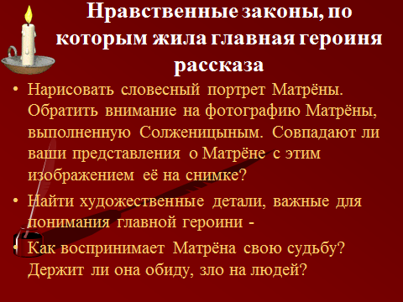

Рисунок

Анализ образа главной героини проводится через осмысление нравственных законов, по которым живёт Матрёна. (Рис.12-13)

Учащиеся используют материалы домашнего задания.

Словесный портрет героини. Художественные детали. Судьба героини.

**3). Соотнесение образа Матрёны с другими**

**героями рассказа.**

Аналитическая работа с текстом по группам.

1. Анализ образов Фаддея и Ефима.

2. Родственники и друзья Матрёны (приёмная дочь Кира, золовка, сёстры , подруга Маша, вторая Матрёна).

3. Анализ сцены плача с точки зрения смысловой нагрузки и с точки зрения стилистики.

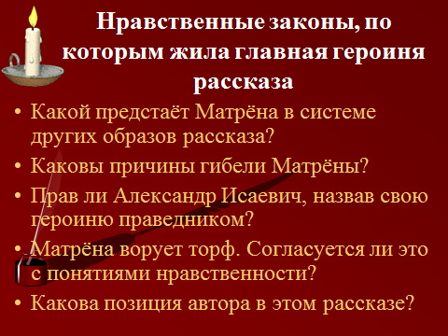

Рисунок

Анализируются причины гибели Матрёны.

- Можно ли назвать Матрёну праведницей?

- Какова позиция автора по отношению к главной героине? Найти и подтвердить текстом рассказа.

**4). Смысл названия рассказа.**

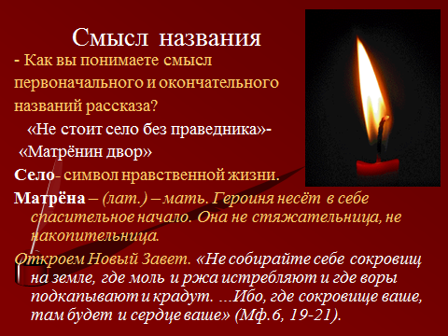

Рисунок

Осмысление собственного жизненного пути через Новый Завет.(Рис.14)

1. **Итог урока.**

Заключительное слово учителя.(Рис.15)

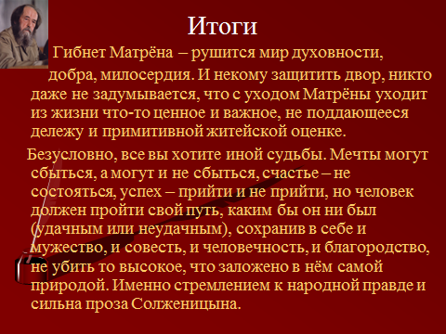

Рисунок

Оценивание работы учащихся на уроке.

1. **Домашнее задание.**

- Подготовиться к контрольному сочинению по прозе ХХ века.

1.«Какие проблемы волнуют писателей ХХ века, и как они представлены в произведениях?».

2.«Писатель и время». По литературным произведениям писателей ХХ века.

1. **Орг. конец урока.**

**Список использованной литературы:**

1. Солженицын А. рассказы.- Москва. «Современник», 1990 г.
2. Литература. 9 класс. Учебник для общеобразовательных учреждений. Часть2. Под редакцией В.Я Коровиной.- Москва. «Просвещение», 2010 г.
3. Ожегов С.И., Шведова Н.Ю.. Толковый словарь. РАН институт русского языка. Российский фонд культуры.- Москва. «АЗЪ», 1994 г.
4. Рез З.Я. Изучение эпических произведений в школе.- Ленинград, 1968 г.
5. Фёдоров С.В., Ээльмаа Ю.В. ИКТ в предметной области. Часть 1. Гуманитарный цикл. Методическое пособие. - С-Пб: ГОУ ДПО ЦПКС «Региональный центр оценки качества знаний и информационных технологий»,2007 г.
6. Белозубов А.В., Николаев Д.Г. Основы работы на компьютере в сети Интернет – СпбГУ ИТМО Учебно-методическое пособие –СПб, 2007 г.
7. Белозубов А.В., Николаев Д.Г., Штенников Д.Г. Практикум по программе «Интернет-технологии для работников образования» - СПбГУ ИТМО Учебно-методическое пособие – СПб, 2007 г.
8. Интернет- ресурсы:

www/ Солженицын Александр Исаевич – Википедия. Свободная энциклопедия.

www/ Театр им. Вахтангова «Матрёнин двор» [РИА НОВОСТИ 11.04.2008]

www/ Солженицын А. «Матрёнин двор» - школьная электронная библиотека.